**诚信应考,考试作弊将带来严重后果！**

湖南大学课程考试试卷

考试中心填写：

|  |
| --- |
| ____年___月___日  考 试 用 |

|  |
| --- |
| 专业班级： |
| 学号： |
| 姓名： |

装订线（题目不得超过此线）

湖南大学课程考试试卷

**湖南大学教务处考试中心**

课程名称： 操作系统 ；课程编码： CS04007N 试卷编号： A ；考试时间：120分钟

|  |  |  |  |  |  |  |  |  |  |  |
| --- | --- | --- | --- | --- | --- | --- | --- | --- | --- | --- |
| 题 号 | 一 | 二 | 三 | 四 | 五 | 六 | 七 | 八 | 九 | 总分 |
| 应得分 | 10 | 12 | 12 | 20 | 12 | 12 | 12 | 10 |  | 100 |
| 实得分 |  |  |  |  |  |  |  |  |  |  |
| 评卷人 |  |  |  |  |  |  |  |  |  |  |

|  |
| --- |
|  |

1. （10分）假定在单CPU条件下有下列要执行的作业：

作业 运行时间 优先级

1 10 2

2 4 3

3 3 5

作业到来的时间是按作业编号顺序进行的（即后面作业依次比前一个作业 迟到一个时间单位）。

（1）用一个执行时间图描述在采用非抢占式优先级算法时执行这些作业的情况。（4分）

　（2）对于上述算法，各个作业的周转时间是多少？平均周转时间是多少？（6分）

二、（12分）内存溢出攻击与防御。

（1）简要描述栈溢出攻击的原理。（3分）

（2）根据下面的代码示意图，构造一个栈溢出攻击并画出进程运行时的栈，详细解释这个攻击过程。（3分）

（3）解释三种主要的内存溢出攻击的防御方法的原理。（6分）

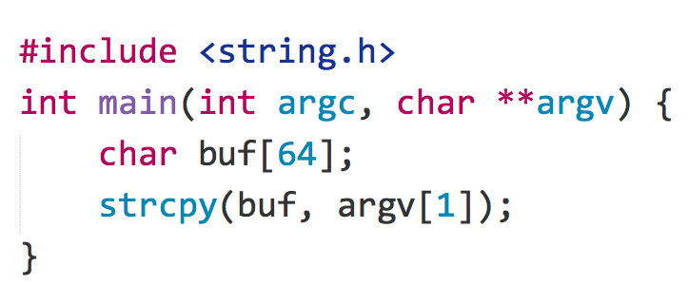

三、（12分）操作系统为什么要提供地址空间这个抽象？（3分）分析下面(a)、(b)、(c)三个图中代码存在的错误。（9分）



（a）



（b）



（c）

四、（20分）给定如下页面访问序列：1，2，3，4，1，2，5，1，2，3，4，5；回答以下问题：

（1）当物理内存块数量分别为3和4时，计算FIFO和LRU置换算法产生的缺页次数？（第一次用到的页面都产生一次缺页中断，要求写出计算步骤。）（8分）

（2）观察结果中是否存在异常情况，并给出分析；（6分）

（3）给出一种LRU算法的近似算法。（6分）

五、（12分）某磁盘的柱面由外向内从0开始顺序编号，假定当前磁头停在53号柱面，而且移动方向是向内的，现有一个请求队列在等待访问磁盘，访问的柱面号分别为98、183、37、122、14、124、65、67。

（1）简单描述下列几种磁盘调度算法：FCFS、SSTF、C-SCAN；（6分）

（2）判断下图中所表示的是哪一种磁盘调度算法？按照下图的表示方法，画出（1）中其他两种调度算法。（6分）

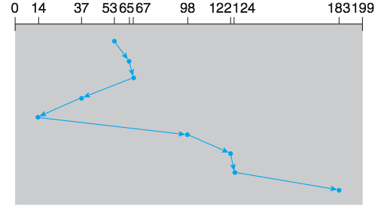

六、（12分）由N个磁盘组成的磁盘阵列，假设每个磁盘顺序读写的数据传输率为S MB/s，随机读写的数据传输率为R MB/s，试分析RAID-4和RAID-5在随机写（Random Write）以及RAID-1在顺序读（sequential read）三种情况下的吞吐率（Throughput）。

七、（12分）文件系统的实现需要考虑元数据（metadata）的处理，请回答跟元数据相关的下列问题：

（1）文件系统中的inode的作用是什么？inode中一般包含哪些信息？（4分）

（2）为了描述文件的大小，需要在元数据中给定指向数据的指针，指针一般分为直接指针（direct pointer）和间接指针（indirect pointer），假设数据块的大小为4KB，每个指针占用4字节的空间，那么10个直接指针和1个一级间接指针可以寻址的文件大小是多少？1个二级间接指针可以寻址的文件大小是多少？请给出分析和计算过程。（8分）

八、（10分）请问Ken Thompson在操作系统的发展史上有哪些主要贡献？介绍一位你所熟知的跟操作系统相关的人物及其贡献。结合操作系统课程所学知识以及云计算、多核计算、异构计算、嵌入式计算等技术的进展，试分析操作系统的未来发展趋势。